Порядок заполнения платежного поручения
17.10.2019
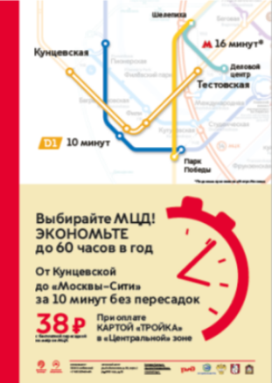
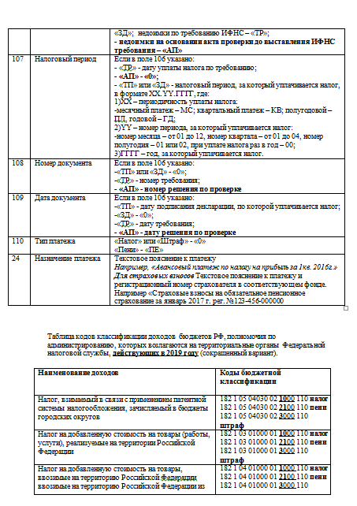
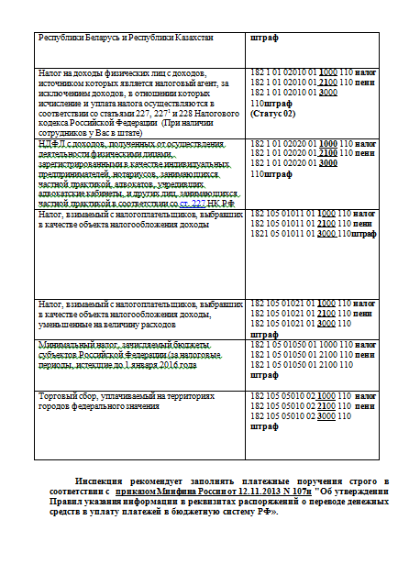

Адрес страницы: http://nekrasovka.mos.ru/information-on-taxes-and-taxation/tax/news/detail/8425507.html
Управа района Некрасовка города Москвы

